Уплотнительные профили силиконовые
Профили резиновые (силиконовые) предназначаются для использования в качестве уплотнений различного вида соединений, могут эксплуатироваться в любых климатических зонах в среде воздуха, озона, электрического поля в интервале температур от минус 50 ⁰С до плюс 250 ⁰С.
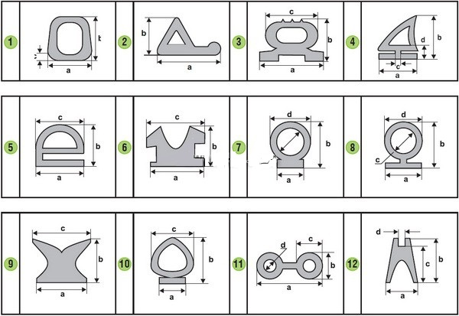
Таблица №1. Размеры профилей (1-12) из силиконовых резин (кроме изделий для вакуумных систем), мм
Обозначение профиля | Основные размеры a x b x c x d (мм) | Масса 1 п.м. (грамм) справочно
1 | 18х24х3,5 | 220
2 | 37х22 | 400
3-1 | 23х14х19 | 210
3-2 | 23х12х18 | 170
3-3 | 23х14х17 | 180
3-4 | 20х12х17 | 160
3-5 | 16х19х19 | 260
4-1 | 17х19х7,0х5,5 | 170
4-2 | 17х19х4,5х4,5 | 170
5 | 22х18х20 | 220
6-1 | 13х11х16 | 110
6-2 | 20х11х16 | 140
7-1 | 11х16х8х14 | 155
7-2 | 11х16х9х16 | 180
7-3 | 11х15х9х14 | 150
7-4 | 10х17х8х16 | 195
7-5 | 11х18х9х18 | 235
7-6 | 13х11х6х11 | 100
7-7 | 13х12х8х11 | 85
7-8 | 11х17,5х12х15 | 100
8-1 | 11х21х13х18 | 165
8-2 | 16х21х13х18 | 210
8-3 | 16х21х10х18 | 250
8-4 | 8х13х8х12 | 90
8-5 | 13х13х8х12 | 100
8-6 | 19х26х16,5х24 | 300
9 | 14х15х20 | 175
10 | 18х24х22 | 320
11 | 24х10х10x5 | 320
12 | 10х20х14х4 | 170

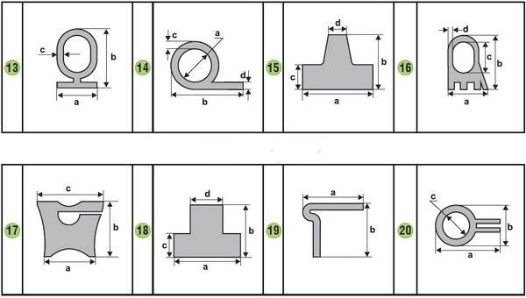
Таблица №2. Размеры профилей (13-20) из силиконовых резин (кроме изделий для вакуумных систем), мм
Обозначение профиля | Основные размеры a x b x c x d (мм) | Масса 1 п.м. (грамм) справочно
13 | 12х20х2 | 150
14-1 | 2,5х20х1,5х1,5 | 53
14-2 | 3,5х21х2,0х2,5 | 83
14-3 | 3,5х25х2,0х2,5 | 92
14-4 | 5,0х28х4,0х3,0 | 174
14-5 | 4,0х31х2,0х2,5 | 106
14-6 | 7,0х25х15х2,5 | 110
14-7 | 13х32х2,0х2,0 | 180
14-8 | 7,5х28х3,0х3,0 | 175
14-9 | 12х35х2,5х2,5 | 210
14-10 | 14х52х4,0х5,0 | 460
14-11 | 15х54х6,0х5,5 | 650
14-12 | 7,5х28х1,5х2,5 | 120
14-13 | 9,0х30х2,5х3,0 | 190
14-14 | 9,0х35х3,0х3,0 | 230
14-15 | 4,0х28х1,0х2,0 | 60
14-16 | 10,5х40х2,0х4,0 | 230
14-17 | 9,0х36х3,5х3,5 | 260
14-18 | 8,5х30х2,0х3,5 | 160
14-19 | 8,5х27х3,0х3,0 | 195
14-20 | 10,5х33х3,5х2,0 | 250
14-21 | 10,5х25х1,5х2,0 | 105
14-22 | 11,5х41х3,5х4,0 | 320
14-23 | 3,0х19х1,5х1,5 | 50
14-24 | 14,5х40х2,5х3,5 | 310
14-25 | 42х85х4,0х4,0 | 950
15-1 | 15,5x10x6x5 | 130
15-2 | 20x156,5x6 | 235
15-3 | 18,5x18,5x7x8 | 290
16 | 18x24x13x3 | 260
17 | 14x15x22 | 210
18-1 | 17x12x6x6x | 160
18-2 | 11x8,5x3x4,5 | 75
18-3 | 16x10x5x5 | 130
18-4 | 13x8x3x4 | 75
18-5 | 6,5x6,5x2,7x3 | 40
18-6 | 5x6x3x3,6 | 35
18-7 | 16x7x3x8 | 100
19 | 21x20 | 110
20 | 11x6,5x2,5 | 50

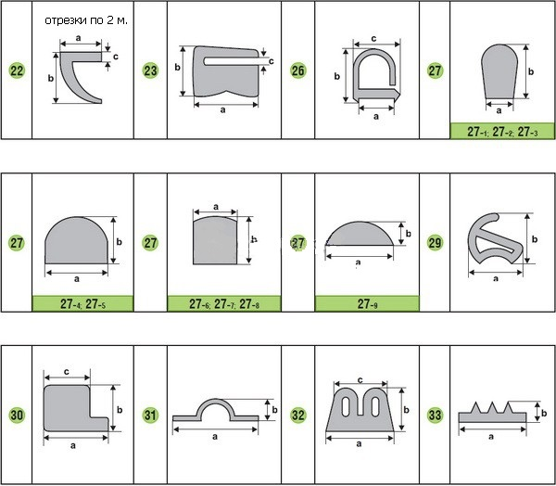
Таблица №3. Размеры профилей (22-33) из силиконовых резин (кроме изделий для вакуумных систем), мм
Обозначение профиля | Основные размеры a x b x c x d (мм) | Масса 1 п.м. (грамм) справочно
22-1 | 20x15x2 | 85
22-2 | 19x15x2,5 | 90
23 | 6x6x1 | 25
26 | 10x10x4,5 | 60
27-1 | 12x17 | 240
27-2 | 17x20 | 385
27-3 | 17x24 | 480
27-4 | 16x12 | 210
27-5 | 6x6 | 37
27-6 | 7x16 | 115
27-7 | 13x24 | 335
27-8 | 7,5x6,1 | 50
27-9 | 19,5x11,5 | 220
27-10 | 17х14 | 220
29 | 7x7 | 30
30 | 7x5,5x5 | 32
31 | 36x8,5 | 90
32-1 | 11x7x9 | 80
32-2 | 9x6x9 | 50
33-1 | 9,5x1,9 | 10
33-2 | 9,5x1,7 | 10

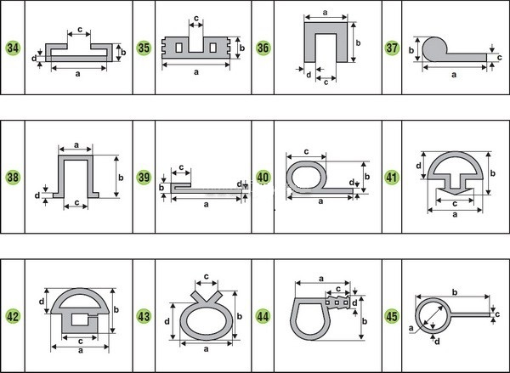
Таблица №4. Размеры профилей (34-45) из силиконовых резин (кроме изделий для вакуумных систем), мм
Обозначение профиля | Основные размеры a x b x c x d (мм) | Масса 1 п.м. (грамм) справочно
34-1 | 13x3,6x6x0,8 | 40
34-2 | 13x4,8x6,5x1,5 | 55
34-3 | 13x5,5x6,5x1,8 | 70
34-4 | 14x5,5x7x2,5 | 65
34-5 | 18,4x7x10,4x2 | 100
34-6 | 20x4,5x14x1,5 | 150
35 | 19,5x7x4,5 | 80
36-1 | 10x14x3x3,5 | 110
36-2 | 10x15x4,5x2,5 | 90
36-3 | 10x15x5x2,5 | 95
36-4 | 11x11x5x3,5 | 95
36-5 | 10x11x5x2,5 | 80
36-6 | 15x18x6x4,5 | 200
36-7 | 12x12x5x3,5 | 120
36-8 | 12x25x5x3,5 | 270
36-9 | 10x22x5x3 | 225
36-10 | 6x8x2,5x1,5 | 40
36-11 | 5x10x2x1,5 | 40
36-12 | 16x16x10x3 | 160
37-1 | 21x4x1,5 | 45
37-2 | 27x4x1 | 50
37-3 | 25x4x1 | 40
38-1 | 8,5x13x5x2 | 70
38-2 | 7,5x13x5,5x1 | 50
38-3 | 7,5x9,5x5x1 | 35
38-4 | 7x12x5x1 | 30
38-5 | 10x13x7x1 | 70
39 | 23x8x11x3 | 120
40-1 | 43x13x18x3 | 220
40-2 | 44x15x21x3 | 270
41 | 20x18x14x12 | 165
42 | 15x18x12x10 | 135
43 | 12x7x8x4 | 55
44 | 30x18x10x9 | 260
45-1 | 9x30x1,5x1,5 | 100
45-2 | 9x26x1,6x1,6 | 90

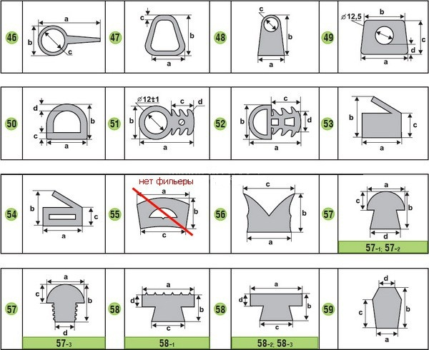

Таблица №5. Размеры профилей (46-59) из силиконовых резин (кроме изделий для вакуумных систем), мм
Обозначение профиля | Основные размеры a x b x c x d (мм) | Масса 1 п.м. (грамм) справочно
46 | 23x8x3,5 | 115
47-1 | 20x20x3,5 | 210
47-2 | 17x17x3 | 160
48 | 14x24x9,5 | 320
49 | 26x20x21x6 | 440
50-1 | 14,5x13,5x4x2 | 140
50-2 | 12x10x4x2,5 | 100
50-3 | 29x16x7x2 | 250
50-4 | 20x16x8x4 | 300
50-5 | 17x12x3x2,5 | 150
50-6 | 19,5x12x3x3 | 170
50-7 | 11x20x9x2,5 | 200
50-8 | 16,5x14,5x5,5x2,5 | 190
50-9 | 17x22x2x2 | 170
51-1 | 25x16x11,5x4 | 210
51-2 | 25x16x11,5x0 | 210
52 | 31x16x20x13 | 290
53 | 11x16,5x9 | 150
54 | 9x12x4,5 | 60
55
56 | 16x16,5x18 | 240
57-1 | 15x12x8x11 | 140
57-2 | 22x20x10x9 | 295
57-3 | 18x15x9x9 | 200
58-1 | 15x9,5x10x5,5 | 120
58-2 | 18x11x12x6 | 185
58-3 | 17x11x10,5x4,5 | 165
59 | 15x31x24x5 | 530

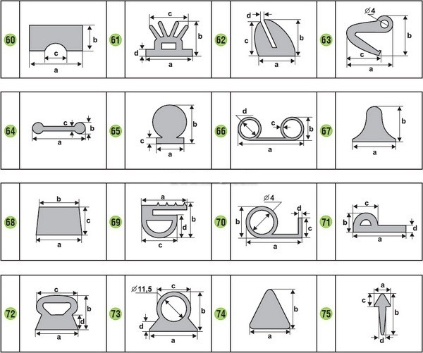

Таблица №6. Размеры профилей (60-75) из силиконовых резин (кроме изделий для вакуумных систем), мм
Обозначение профиля | Основные размеры a x b x c x d (мм) | Масса 1 п.м. (грамм) справочно
60-1 | 17x11x5 | 190
60-2 | 21,5x11x5 | 250
61 | 19x24x25x4 | 320
62 | 10x11x9,5x1 | 85
63 | 28x25x20 | 360
64 | 27x6x3 | 130
65 | 12x12x3 | 135
66 | 46x17x2,5x13 | 250
67 | 15x11 | 85
68-1 | 26x16x21 | 530
68-2 | 27x20x13 | 360
68-3 | 24x21x14 | 380
68-4 | 19,5x16x17 | 330
68-5 | 12x7x15 | 190
68-6 | 11x7x10,5 | 120
68-7 | 11,5x7,7x9,7 | 110
68-8 | 11x15x7 | 110
69 | 25x20x18x14 | 312
70 | 25x19x14x2,5 | 210
71 | 32x12x12x2 | 140
72 | 28x24x25x9 | 490
73 | 29x19x17x8 | 295
74 | 23x21 | 350
75 | 12x14x7x4 | 95

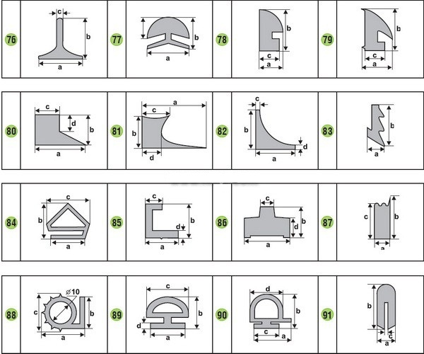

Таблица №7. Размеры профилей (76-91) из силиконовых резин (кроме изделий для вакуумных систем), мм
Обозначение профиля | Основные размеры a x b x c x d (мм) | Масса 1 п.м. (грамм) справочно
76-1 | 11x10,5x1 | 45
76-2 | 9,5x15x1 | 50
77 | 11x8x6 | 70
78-1 | 6,5x9x5,5 | 50
78-2 | 7,5x11x6,5 | 70
79-1 | 12,5x12x9 | 75
79-2 | 14x14,5x10 | 145
80 | 27x17x10x8,5 | 290
81 | 31x14,5x13x10 | 230
82 | 6x8x1x2 | 30
83 | 7x10 | 40
84 | 27x27x36 | 430
85 | 10x10x5,5x2 | 55
86 | 32x24x17,5x14 | 620
87 | 10,5x19x16 | 195
88 | 22x20x17x2,5 | 240
89 | 8x10x14x1 | 55
90 | 28x25x14x20 | 210
91 | 5,2x11,5x1,2 | 50

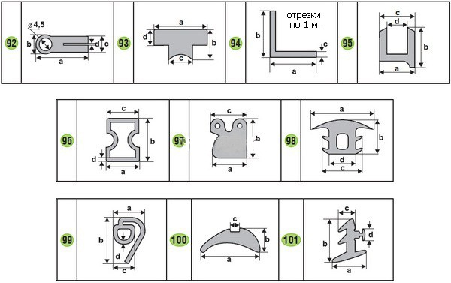
Таблица №8. Размеры профилей (92-101) из силиконовых резин (кроме изделий для вакуумных систем), мм
Обозначение профиля | Основные размеры a x b x c x d (мм) | Масса 1 п.м. (грамм) справочно
92 | 15x6,5x4x1 | 55
93 | 18x12,5x7x7 | 185
94 | 18x18x3 | 125
95 | 18x25x10,5x16 | 210
96 | 18x25x16x3 | 150
97 | 12x15x14 | 170
98 | 15x8x11x6 | 80
99 | 13x20x8x1,5 | 200
100 | 16,4x7,1x3,5 | 70
101 | 10,7x12,9x4,4x4,5 | 45
Минимальная партия 5 кг.

